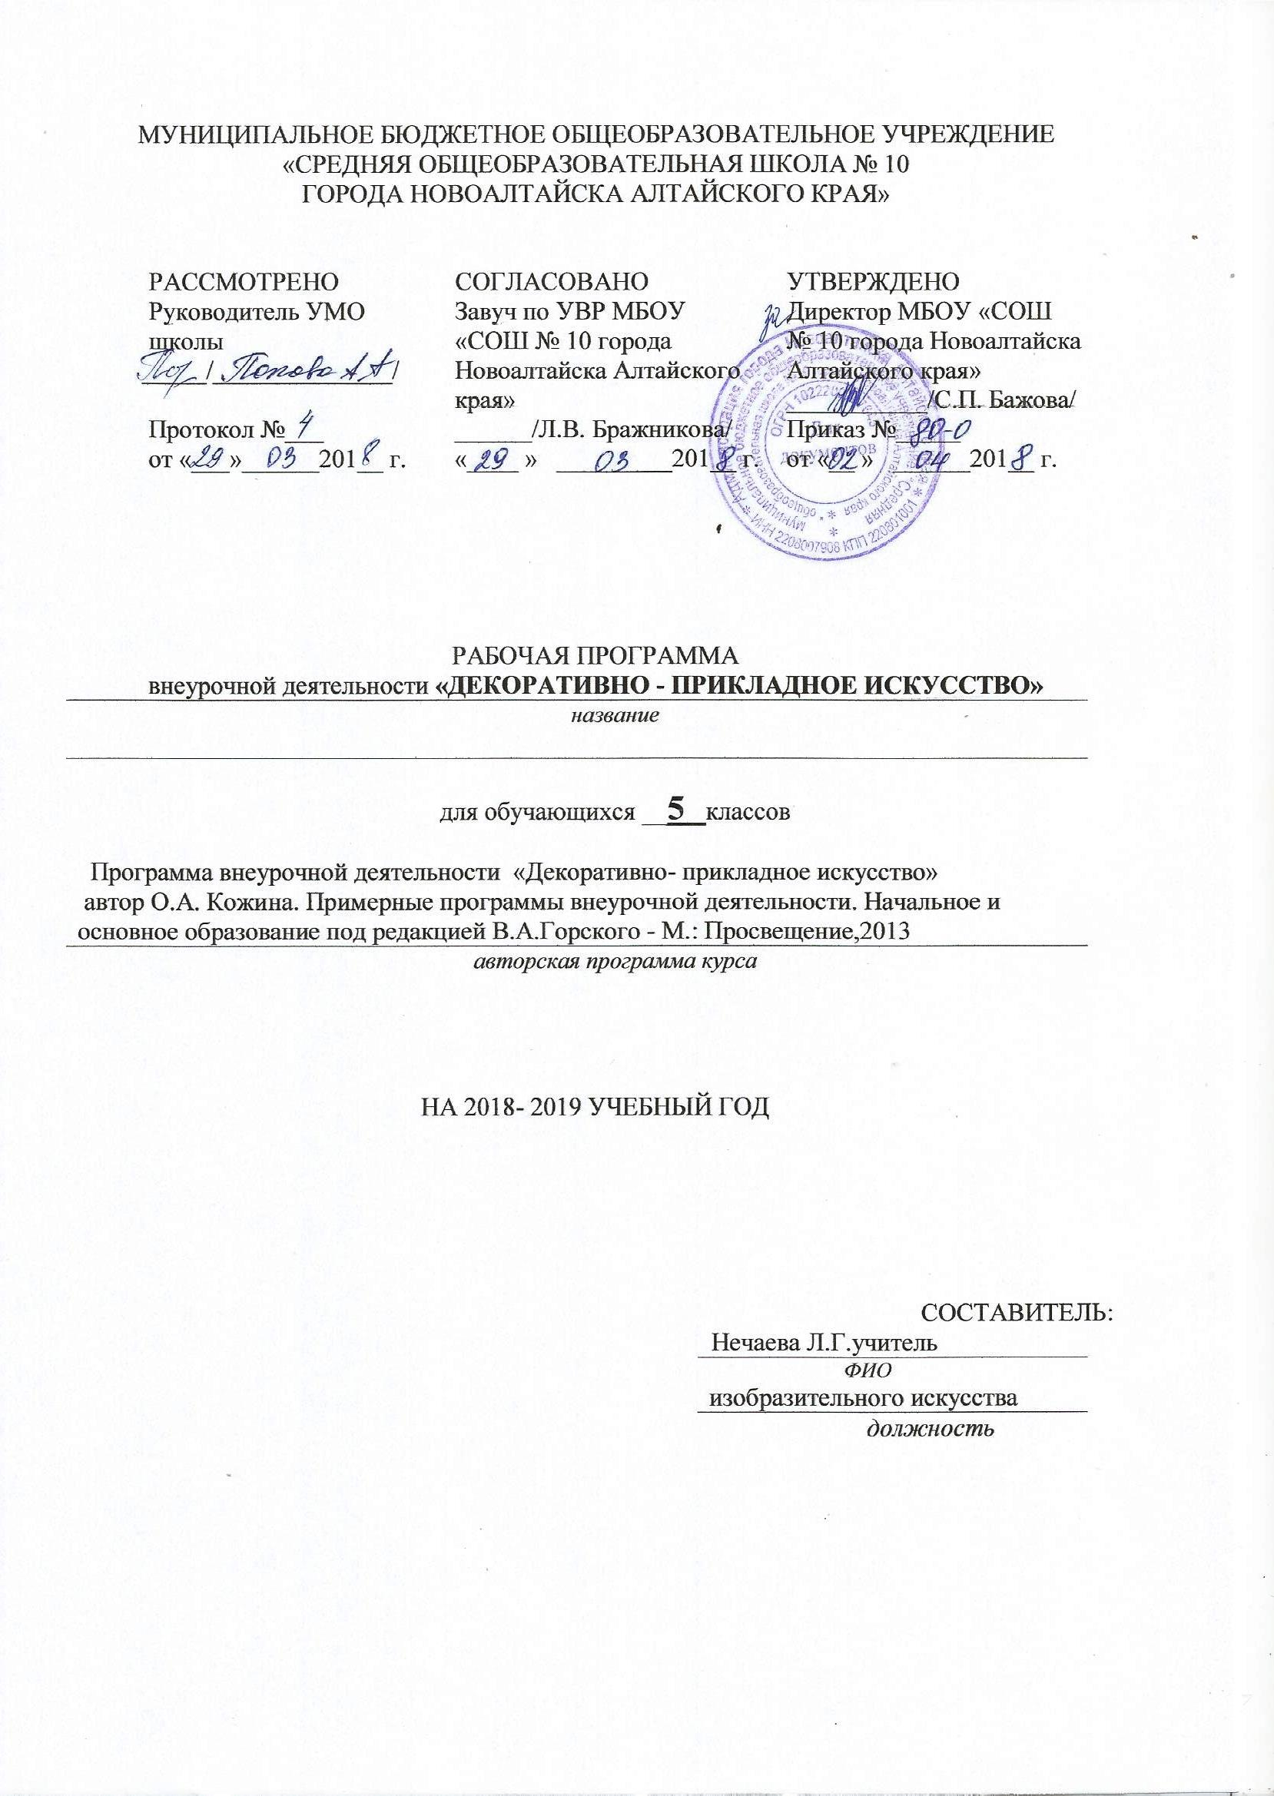

- Цели и задачи реализации курса внеурочной деятельности «Декоративно–прикладное искусство»
Цель программы:
– обеспечение условий для творческой активности и самореализации личности учащихся;
– создание предпосылок для изучения обучающимися основ декоративно-прикладного творчества посредством знакомства с разными видами рукоделия;
- развитие индивидуальных способностей учащихся через приобщение к традиционным женским рукоделиям;
– содействие жизненному самоопределению учащихся.
Задачи программы:
– познакомить учащихся с историей и современными направлениями развития декоративно-прикладного творчества;
– научить детей владеть различными техниками работы с материалами, инструментами и приспособлениями, необходимыми в работе;
– обучить технологиям разных видов рукоделия.
– приобщить учащихся к системе культурных ценностей, отражающих богатство общечеловеческой культуры, в том числе и отечественной, формировать потребность в высоких культурных и духовных ценностях и их дальнейшем обогащении;
– побуждать к овладению основами нравственного поведения и нормами гуманистической морали (доброты, взаимопонимания, милосердия, веры в созидательные способности человека, терпимости по отношению к людям, культуры общения, интеллигентности как высшей меры воспитанности);
– способствовать развитию внутренней свободы ребенка, способности к объективной самооценке и самореализации поведения, чувства собственного достоинства, самоуважения;
– воспитывать уважительное отношение между членами коллектива в совместной творческой деятельности;
– развивать потребность к творческому труду, стремление преодолевать трудности, добиваться успешного достижения поставленных целей.
– развивать природные задатки, творческий потенциал каждого ребенка: фантазию, наблюдательность;
– развивать образное и пространственное мышление, память, воображение, внимание;
– развивать положительные эмоции и волевые качества;
– развивать моторику рук, глазомер.
- Количество часов
Класс | Количество учебных часов в год | Количество учебных часов в неделю | Практических работ* | Резервных часов
5-6 | 35 | 1 | 34 | 1

3. Результаты освоения курса внеурочной деятельности
При реализации программы должны быть достигнуты результаты:
личностные:
у учащихся будут сформированы:
1) ответственное отношение к учению;
2) готовность и способность обучающихся к саморазвитию и самообразованию на основе мотивации к обучению и познанию;
3) умение ясно, точно, грамотно излагать свои мысли, понимать смысл поставленной задачи, выстраивать аргументацию, приводить примеры;
4) начальные навыки адаптации в динамично изменяющемся мире;
5) экологическая культура: ценностное отношение к природному миру, готовность следовать нормам природоохранного, здоровье сберегающего поведения;
6) формирование способности к эмоциональному восприятию языковых объектов, лингвистических задач, их решений, рассуждений;
7) умение контролировать процесс и результат учебной деятельности;
у учащихся могут быть сформированы:
1) первоначальные представления о технологии как сфере человеческой деятельности, об этапах её развития, о её значимости для развития цивилизации;
2) коммуникативная компетентность в общении и сотрудничестве со сверстниками в образовательной, учебно-исследовательской, творческой и других видах деятельности;
3) критичность мышления, умение распознавать логически некорректные высказывания, отличать гипотезу от факта;
4) креативность мышления, инициативы, находчивости, активности при решении технологических задач;
метапредметные:
регулятивные
у учащихся должны быть сформированы следующие знания:
1) формулировать и удерживать учебную задачу;
2) выбирать действия в соответствии с поставленной задачей и условиями её реализации;
3) планировать пути достижения целей, осознанно выбирать наиболее эффективные способы решения учебных и познавательных задач;
4)предвидеть уровень усвоения знаний, его временных характеристик;
5) составлять план и последовательность действий;
6) осуществлять контроль по образцу и вносить необходимые коррективы;
7) адекватно оценивать правильность или ошибочность выполнения учебной задачи, её объективную трудность и собственные возможности её решения;
8) сличать способ действия и его результат с заданным эталоном с целью обнаружения отклонений и отличий от эталона;
учащиеся получат возможность научиться:
1) определять последовательность промежуточных целей и соответствующих им действий с учётом конечного результата;
2) предвидеть возможности получения конкретного результата при решении задач;
3) осуществлять констатирующий и прогнозирующий контроль по результату и по способу действия;
4) выделять и формулировать то, что усвоено и, что нужно усвоить, определять качество и уровень усвоения;
5) концентрировать волю для преодоления затруднений и физических препятствий;
познавательные
учащиеся научатся:
1) самостоятельно выделять и формулировать познавательную цель;
2) применять правила и пользоваться инструкциями и освоенными закономерностями;
4) создавать, применять и преобразовывать технологические средства, модели и схемы для решения задач;
5) самостоятельно ставить цели, выбирать и создавать алгоритмы для решения учебных технологических проблем;
6) понимать сущность алгоритмических предписаний и уметь действовать в соответствии с предложенным алгоритмом;
7) понимать и использовать средства наглядности (рисунки, схемы и др.) для иллюстрации, интерпретации;
8) находить в различных источниках информацию, необходимую для решения проблем;
учащиеся получат возможность научиться:
1) формировать учебную и общепользовательскую компетентности в области использования информационно-коммуникационных технологий (ИКТ-компетентности);
2) планировать и осуществлять деятельность, направленную на решение задач;
коммуникативные
учащиеся научатся:
1) организовывать учебное сотрудничество и совместную деятельность с учителем и сверстниками: определять цели, распределять функции и роли участников;
2) взаимодействовать и находить общие способы работы; работать в группе: находить общее решение и разрешать конфликты на основе согласования позиций и учёта интересов; слушать партнёра; формулировать, аргументировать и отстаивать своё мнение;
3) прогнозировать возникновение конфликтов при наличии разных точек зрения;
4) разрешать конфликты на основе учёта интересов и позиций всех участников;
5) координировать и принимать различные позиции во взаимодействии;
6) аргументировать свою позицию и координировать её с позициями партнёров в сотрудничестве при выработке общего решения в совместной деятельности.
предметные:
в познавательной сфере:
1)осознание роли техники и технологий для прогрессивного развития общества; формирование целостного представления о сущности технологической культуры и культуры труда; ориентация в имеющихся и возможных средствах и технологиях создания объектов труда;
2)практическое освоение обучающимися основ проектно-исследовательской деятельности;
3)развитие умений применять технологии представления, преобразования и использования информации, оценивать возможности и области применения средств и инструментов ИКТ в современном производстве или сфере обслуживания, рациональное использование учебной и дополнительной технической и технологической информации для проектирования и создания объектов труда;
4)овладение средствами и формами графического отображения объектов или процессов,
5)формирование умений устанавливать взаимосвязь знаний по разным учебным предметам для решения прикладных учебных задач; применение общенаучных знаний по предметам естественно-математического цикла в процессе подготовки и осуществления технологических процессов для обоснования и аргументации рациональности деятельности; применение элементов экономики при обосновании технологий и проектов;
6)овладение элементами научной организации труда, формами деятельности, соответствующими культуре труда;
в трудовой сфере:
1)планирование технологического процесса и процесса труда; подбор материалов с учётом характера объекта труда и технологии; подбор инструментов, приспособлений и оборудования с учётом требований технологии и материально-энергетических ресурсов;
2)овладение методами учебно-исследовательской и проектной деятельности, решения творческих задач, моделирования, конструирования; проектирование последовательности операций и составление операционной карты работ;
3)выполнение технологических операций с соблюдением установленных норм, стандартов, ограничений; соблюдение трудовой и технологической дисциплины; соблюдение норм и правил безопасного труда, пожарной безопасности, правил санитарии и гигиены;
4)выбор средств и видов представления технической и технологической информации в соответствии с коммуникативной задачей, сферой и ситуацией общения;
5)контроль промежуточных и конечных результатов труда по установленным критериям и показателям с использованием контрольных и измерительных инструментов; выявление допущенных ошибок в процессе труда и обоснование способов их исправления;
6)документирование результатов труда; примерная экономическая оценка возможной прибыли с учётом сложившейся ситуации на рынке товаров и услуг;
в мотивационной сфере:
1)оценивание своей способности к труду в конкретной предметной деятельности; осознание ответственности за качество результатов труда;
2)согласование своих потребностей и требований с потребностями и требованиями других участников познавательно-трудовой деятельности;
3)формирование представлений о мире профессий, связанных с изучаемыми технологиями, их востребованности на рынке труда;
4)выраженная готовность к труду в сфере материального производства или сфере услуг; оценивание своей способности и готовности к предпринимательской деятельности;
5)стремление к экономии и бережливости в расходовании времени, материалов, денежных средств, труда; наличие экологической культуры при обосновании объекта труда и выполнении работ;
в эстетической сфере:
1)овладение методами эстетического оформления изделий, обеспечения сохранности продуктов труда, дизайнерского проектирования изделий; разработка варианта рекламы выполненного объекта или результата труда;
2)рациональное и эстетическое оснащение рабочего места с учётом требований эргономики и элементов научной организации труда;
3)умение выражать себя в доступных видах и формах художественно-прикладного творчества; художественное оформление объекта труда и оптимальное планирование работ;
5)участие в оформлении класса и школы, стремление внести красоту в домашний быт;
в коммуникативной сфере:
1)практическое освоение умений, составляющих основу коммуникативной компетентности: действовать с учётом позиции другого и уметь согласовывать свои действия; устанавливать и поддерживать необходимые контакты с другими людьми; удовлетворительно владеть нормами и техникой общения; определять цели коммуникации, оценивать ситуацию, учитывать намерения и способы коммуникации партнёра, выбирать адекватные стратегии коммуникации;
2)установление рабочих отношений в группе для выполнения практической работы, интегрирование в группу сверстников и построение продуктивного взаимодействия со сверстниками и учителями;
3)сравнение разных точек зрения перед принятием решения и осуществлением выбора; аргументирование своей точки зрения, отстаивание в споре своей позиции невраждебным для оппонентов образом;
4)адекватное использование речевых средств для решения различных коммуникативных задач;
в физиолого-психологической сфере:
1)развитие моторики и координации движений рук при работе с ручными инструментами; достижение необходимой точности движений при выполнении различных технологических операций;
2)соблюдение необходимой величины усилий, прилагаемых к инструментам, с учётом технологических требований;
4. Содержание курса внеурочной деятельности
Вводное занятие.
Вводное занятие. Знакомство с произведениями народных художественных промыслов, традиционного крестьянского искусства и современного декоративного искусства. Техника безопасности при работе с природным материалом. Экскурсия в лесопарк. Сбор различных природных материалов (замятые веточки и корешки различных растений, кора сосны, берёзы, еловые шишки, мох, цветы, семена т. д.)
Экскурсия в местный краеведческий или художественный музей для ознакомления со старинной утварью, с вышивками, кружевами и другими образцами народного творчества.
Практическая работа: сбор природных материалов.
Работа с бумагой.
Порядок создания занимательных игрушек из бумаги: самолётиков разных типов с последующим состязанием на дальность полёта, на облёт препятствия, на «сверхдальний перелёт» и др., корабликов разных типов с последующим проведением состязаний на скорость прохождения дистанции, моделей автомобилей различных типов, модели робота, модели светофора и др.
Проведение конкурса.
Практическая работа: выполнение творческих работ в технике бумажной пластики.
Работа с различными тканями.
Понятие о мягкой игрушке. Народные традиции в изготовлении игрушек. Знакомство с различными образцами мягкой игрушки. Порядок проектирования мягкой игрушки. Подбор материала для изготовления мягкой игрушки. Технология выкройки различных деталей мягкой игрушки. Практическая работа: освоение безопасных приёмов работы со швейной иглой при работе, ознакомление с возможным цветовым оформлением мягкой игрушки.
Работа с природными материалами.
Дары леса. Заготовка природного материала. Сбор листьев, семян, цветов, лепестков цветочно-декоративных растений. Сушка собранного материала. Упражнения на развитие восприятия, воображения, моторики мелких мышц кистей рук.
Практическая работа: сбор природного материала для работы над аппликациями, работа с гербариями «Лекарственные растения нашего леса», «Полевые цветы», создание букета из сухих цветов, тематических композиций, работа со скорлупой кедровых орешков, с косточками вишен и слив, со скорлупой фисташек (оформление панно «Зайчата», «Белочка», «Цвет яблони» , «Поздравляю!» ит. П.).
Береста – один из прочных и красивых материалов для изготовления панно, украшений, игрушек, полезных бытовых вещей. Время заготовки бересты. Способы заготовки и хранения бересты. Обработка бересты. Техника безопасности при работе с берестой.
Практическая работа: обработка бересты, изготовление панно по замыслу детей и педагога, изготовление кормушек для птиц, развешивание кормушек, оформление стенда «Знаете ли вы?».
Кожная пластика.
Художественная обработка кожи. Технологические свойства кожи. Виды работы с кожей и рабочие инструменты. Техника безопасности при работе с кожей. Техника изготовления декоративного ремня, броши, различных миниатюрных сувениров.

5. Тематический поурочный план внеурочной деятельности «Декоративно-прикладное искусство»
№ занятия | №  п/п | Тема занятия | Всего часов | Форма организации деятельности
1.1  1.2 | 1  2 | Вводное занятие. | 2 | Круглый стол  Интеллектуальная игра
1.3  1.4  1.5  1.6  1.7  1.8 | 3  4  5  6  7  8 | Работа с бумагой. | 6 | Проект
1.9  1.10  1.11  1.12  1.13  1.14 | 9  10  11  12  13  14 | Работа с различными тканями. | 6 | Проект
1.15  1.16  1.17  1.18  1.19  1.20 | 15  16  17  18  19  20 | Работа с природными материалами. | 6 | Творческая мастерская
1.21  1.22  1.23  1.24  1.25  1.26 | 21  22  23  24  25  26 | Кожная пластика. | 6 | Проект
1.27  1.28  1.29  1.30  1.31  1.32 | 27  28  29  30  31  32 | Морские пришельцы (работа с ракушками). | 6 | Творческая мастерская
1.33  1.34 | 33  34 | Отчётная выставка – ярмарка работ школьников. | 2 | Выставка-конкурс
1.35 | 35 | Резерв. | 1
 |  | Итого | 35
